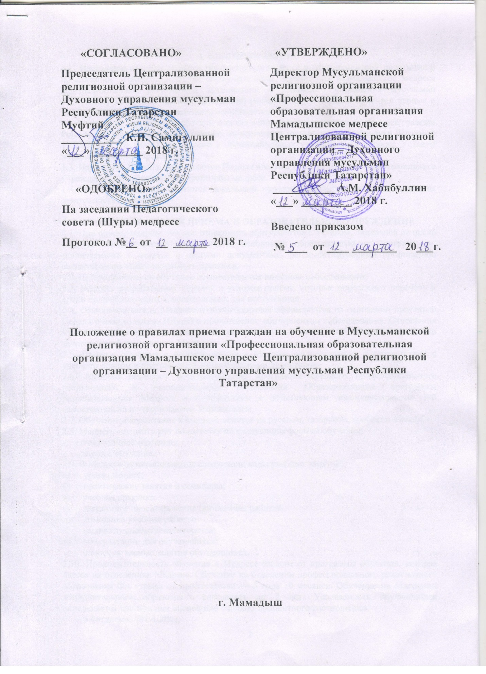

I. ОБЩИЕ ПРАВИЛА
1.1. Настоящие правила приема обучающихся медресе в Мусульманской религиозной организации «Профессиональная образовательная организация Мамадышское медресе Централизованной религиозной организации – Духовного управления мусульман Республики Татарстан» (далее Учреждение) регламентирует порядок приема в первые и последующие курсы образовательного учреждения.
1.2. Настоящие Правила разработаны в целях соблюдения конституционных прав граждан Российской Федерации на образование, на основании документов Минобрнауки России от 13.05.2013 г. № 08-548 «О приеме в образовательных учреждениях» а также Уставом образовательного учреждения.
1.3. Настоящие Правила принимаются Педагогическим советом (Шура) образовательного учреждения и утверждаются директором медресе.
1.4. Настоящие Правила являются локальным нормативным актом, регламентирующим деятельность Учреждения.

II. ОБЩИЙ ПОРЯДОК ПРИЕМА В ОБРАЗОВАТЕЛЬНОЕ УЧРЕЖДЕНИЕ
2.1. При приеме медресе обязано ознакомить абитуриентов с Уставом, лицензией на право ведения образовательной деятельности, основными образовательными программами, реализуемыми в медресе и другими документами, регламентирующими организацию воспитательно-образовательного процесса.
2.2. Прием граждан на обучение осуществляется на основе собеседования.
2.3. Медресе разрабатывает порядок и условия приема, которые определяют перечень и сроки подачи документов, необходимых для поступления.
2.4. Отношения между Медресе и обучающимися оформляются на основании протокола Педагогического совета (Шура) о прохождении абитуриентом собеседования. Отношения между Медресе и обучающимся вступают в силу с момента опубликования приказа о зачислении обучающихся в Медресе.
2.5. Процесс обучения и учебная работа в Медресе осуществляется в соответствии с учебным планом и программами, утверждаемыми директором.
2.6. Медресе реализует образовательные программы среднего профессионального религиозного и дополнительного образования. Образовательные программы разрабатываются Медресе в соответствии с действующим законодательством РФ самостоятельно и утверждаются Учредителем.
2.7. Обучение и воспитание в Медресе ведется на русском, татарском, арабском языках.
2.8. Медресе осуществляет подготовку по следующим формам обучения:
- очно-заочное обучение;
- заочное обучение.
2.9. В Медресе устанавливаются следующие виды учебных занятий:
а) уроки, лекции;
б) практические занятия и семинары;
в) учебная практика;
г) дипломное проектирование (дипломная работа);
д) домашние учебные работы;
е) индивидуальные репетиторства;
ж) консультации для обучающихся;
з) самостоятельные занятия обучающихся.
2.10. Продолжительность обучения в Медресе зависит от программы обучения, которая дается на отделениях Медресе. Обучение на отделении профессионального религиозного образования без отрыва от производства — 3 года 10 месяцев. Обучение на отделении дополнительного образования составляет до 2 лет. Успеваемость обучающихся определяется при помощи оценок или балльно-процентного соотношения:
- 5 «отлично» (81-100%),
- 4 «хорошо» (61-80%),
- 3 «удовлетворительно» (41-60%),
- 2 «неудовлетворительно» (менее 41%).
2.11. Прием зачетов и экзаменов, а также перевод обучающихся с курса на курс производится приказами руководителя (директора).
2.12. Учебный год делится на два семестра, каждый из которых заканчивается зачетно-экзаменационной сессией. На каждый семестр составляются расписание учебных занятий и календарные графики практических и других видов работ обучающихся.
2.13. При вечерней форме обучения проводятся обычные, как и на дневной, зачетно-экзаменационные сессии, а на заочной - сессии несколькими потоками, с чередованием по группам.
2.14. Сроки начала, завершения семестров, проведения зачетно-экзаменационных сессий, времени и продолжительности каникул, а также виды практического обучения устанавливаются приказами руководителя (директора). Количество и последовательность учебных часов по предметам определяются учебным планом и расписанием учебных занятий, которые утверждаются руководителем (директором).
2.15. В целях наилучшего освоения образовательных программ комплектование учебных групп обучающихся производится с учетом возрастных и индивидуальных особенностей обучающихся.
2.16. Для всех видов учебных занятий устанавливается продолжительность академического часа 45 минут. Перерыв устанавливается по 5-10 минут через каждый академический час.
2.17. В учебном году устанавливаются каникулы два раза в год после каждой сессии, в том числе в зимний период не менее 2 недель, летом 8-10 недель.
2.18. Обучающиеся могут быть отчислены из Медресе по личному письменному заявлению обучающегося с просьбой об отчислении. Возможно отчисление в связи с переездом.
На основании строгих требований, предъявляемых к обучающимся Медресе с целью поддержания высокой духовно-нравственной и учебной дисциплины Медресе имеет право исключать из числа обучающихся за следующие виды нарушения дисциплины:
- академическая задолженность по одному и более предметам, не ликвидированная в сроки, установленные правилами внутреннего распорядка;
- нарушение морально-этических норм Ислама, несовместимое с дальнейшим продолжением обучения в Медресе, в том числе: за драку, за непослушание и невнимание к замечаниям и предупреждениям преподавателей и администрации Медресе, за любые проступки, запрещенные религией и нормами Шариата;
- грубое нарушение правил внутреннего распорядка.
- за систематическую неуспеваемость и получение неудовлетворительных оценок.
2.19. За нарушение учебной дисциплины к обучающимся могут быть применены меры дисциплинарного взыскания. Исключение обучающихся из Медресе, а также восстановление их в Медресе производится приказом руководителя (директора).
2.20. Численность и состав учебных групп определяется Педагогическим советом (Шурой) и утверждается приказом директора.
2.21. По решению Педагогического совета (Шуры) в Медресе может устанавливаться платное обучение, на договорной основе, определяющей объем и вид образовательных услуг, размер платы за обучение и иные условия. Размеры оплаты за обучение определяются Педагогическим советом (Шурой) и утверждаются приказом руководителя (директора).
2.22. Платная образовательная деятельность Медресе не рассматривается как предпринимательская, если получаемый от нее доход полностью идет на возмещение затрат на обеспечение образовательного процесса, в том числе на заработную плату работников Медресе, развитие и совершенствование образовательного процесса.
2.23. За высокие показатели в учебе, дисциплине, а также другой деятельности Медресе отличившиеся обучающиеся получают следующие виды поощрений:
а) вручение именных ценных подарков или денежных премий;
б) вручение похвальных грамот, а также другие виды поощрений.

III. ПОРЯДОК ПРИЕМА
3.1. Перечень, представляемых документов:
​ - заявление о приеме в ОУ;
​ - ксерокопия паспорта;
​ - ксерокопия ИНН;
- ксерокопия СНИЛС;
- ксерокопия документа об образовании;
- фотографии 3*4- 2 шт.;
- анкета.
3.2. На каждого студента с момента приема (для поступающих на 1 курс) заводится личное дело.
Срок действия:
не ограничен, при изменении нормативно-правовой базы, регулирующей действие данного положения, вносятся изменения в установленном законом порядке.

